INDICAÇÃO Nº 4052/2015

Sugere ao Poder Executivo Municipal a fiscalização, pela Guarda Civil Municipal, para que seja cumprida a sinalização vertical que proíbe o tráfego de caminhões na Rua Urandi, no bairro Planalto do Sol.

Excelentíssimo Senhor Prefeito Municipal,

Nos termos do Art. 108 do Regimento Interno desta Casa de Leis, dirijo-me a Vossa Excelência para sugerir que, por intermédio do Setor competente, seja realizada a fiscalização de trânsito por parte da GCM para que haja o cumprimento de Proibição de Trânsito para caminhões existente na Rua Urandi, no Planalto do Sol.

**Justificativa:**

A pedido dos moradores do bairro Planalto do Sol, estivemos in loco na Rua Urandi e presenciamos a situação caótica em que se encontra o trânsito da via. Um fator agravante é que os condutores de veículos pesados (caminhões) não respeitam a sinalização que proíbe o tráfego dos mesmos no local.

Acreditamos que a fiscalização, pela Guarda Civil Municipal, inibiria a ação dos condutores infratores, fazendo com que a Lei de Trânsito seja cumprida.

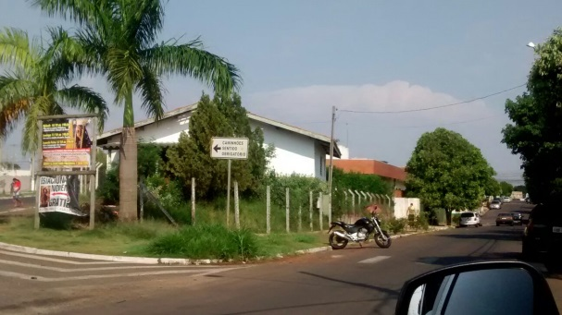 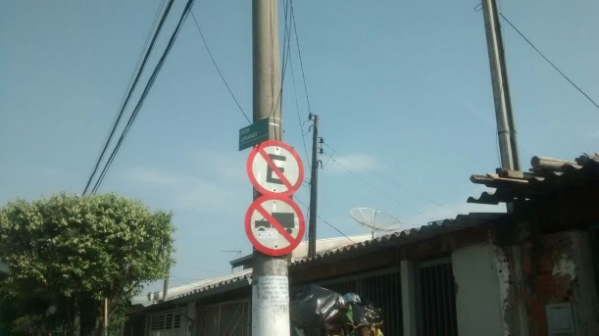

Plenário “Dr. Tancredo Neves”, em 14 de outubro de 2.015.

**FABIANO W. RUIZ MARTINEZ**

**“Pinguim”**

-vereador-